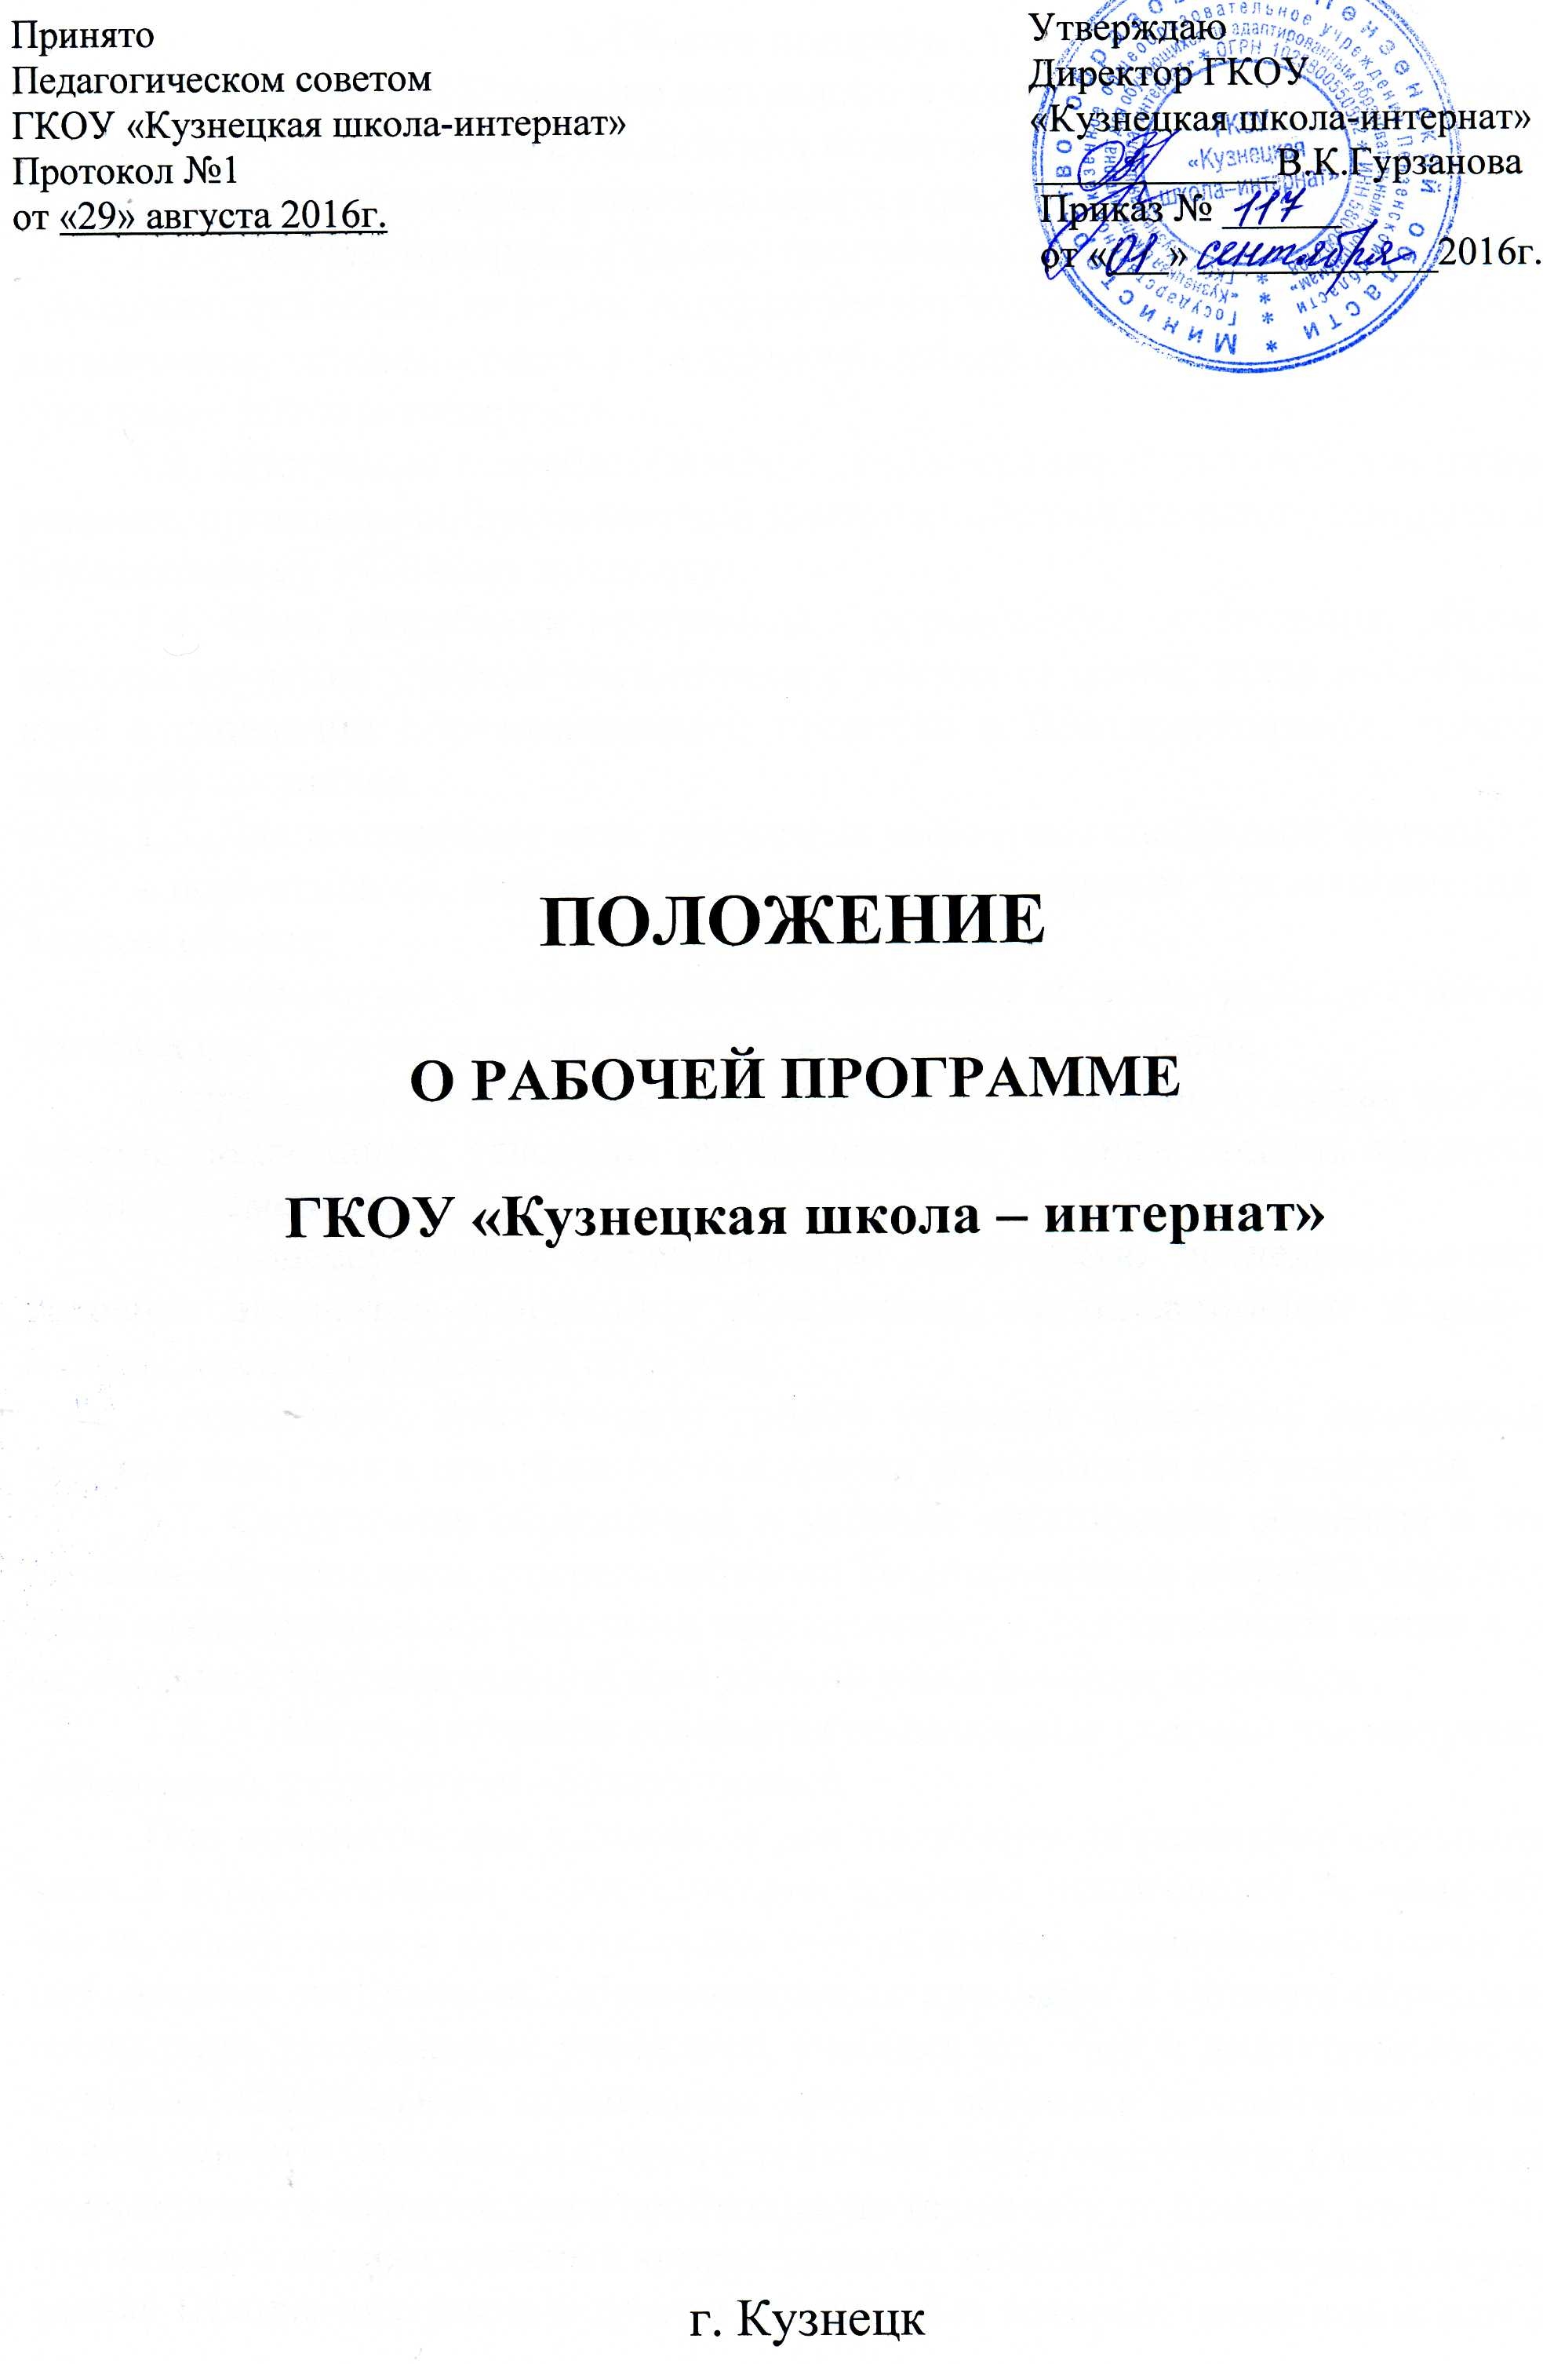

1. Общие положения.
1.1. Настоящее Положение составлено в соответствии с Федеральным Законом «Об образовании в Российской Федерации» от 29.12.2012 № 273-ФЗ, Уставом ГКОУ «Кузнецкая школа-интернат» (далее – Школа-интернат).
1.2. Рабочая программа (далее программа) – нормативный документ, определяющий объем, порядок, содержание изучения и преподавания учебной дисциплины, основывающейся на адаптированной основной образовательной программе Школы-интерната.
1.3. Программа разрабатывается с целью создания условий для планирования, организации, руководства и контроля образовательного процесса по определенному учебному предмету.
1.4. Цель разработки программы - определение содержания, объема, порядка изучения учебной дисциплины с учетом ее целей, задач и особенностей организации образовательного процесса в Школе-интернате, контингента обучающихся.
1.5. Для достижения цели программа выполняет следующие функции:
- нормативную, являясь документом, обязательным для выполнения в полном объеме;
- целеполагания, определяющую ценности и цели, ради достижения которых она введена в ту или иную образовательную область;
- определения содержания образования, фиксирующую состав его элементов, подлежащих усвоению обучающимися, а также степень трудности данных элементов;
- процессуальную, определяющую логическую последовательность усвоения элементов содержания образования, организационные формы и методы, средства и условия обучения;
- оценочную, выявляющую уровни усвоения элементов содержания, объекты контроля и критерии оценки уровня обученности обучающихся.
1.7. Содержание образования и условия организации обучения и воспитания обучающихся с ограниченными возможностями здоровья определяются адаптированными рабочими программами, а для инвалидов также в соответствии с индивидуальной программой реабилитации инвалида.
1.8. В Школе-интернате создаются специальные условия для получения образования указанными обучающимися.
Под специальными условиями для получения образования обучающимися с ограниченными возможностями здоровья понимаются условия обучения, воспитания и развития таких обучающихся, включающие в себя использование специальных образовательных программ и методов обучения и воспитания, специальных учебников, учебных пособий и дидактических материалов, специальных технических средств обучения коллективного и индивидуального пользования, предоставление услуг ассистента (помощника), оказывающего обучающимся необходимую техническую помощь, проведение групповых и индивидуальных коррекционных занятий, обеспечение доступа в здание Школы-интерната и другие условия, без которых невозможно или затруднено освоение образовательных программ обучающимися с ограниченными возможностями здоровья.
1.9. Обучающиеся с ограниченными возможностями здоровья, проживающие в Школе-интернате находятся на полном государственном обеспечении (обеспечиваются питанием, одеждой, обувью, мягким и жестким инвентарем). Иные обучающиеся с ограниченными возможностями здоровья обеспечиваются бесплатным двухразовым питанием.
1.10. При получении образования обучающимся с ограниченными возможностями здоровья предоставляются бесплатно специальные учебники и учебные пособия, иная учебная литература.
1.11. Контроль за порядком разработки, утверждения и реализации рабочих программ несет заместитель директора по УВР.

2. Технология разработки программы.
2.1. Порядок разработки, принятия и утверждения рабочей программы следующий:
1) Педагогический работник самостоятельно разрабатывает рабочую программу с учетом особенностей психофизического развития и индивидуальных возможностей обучающихся, в соответствии с учебными планами Школы-интерната.
2) Рабочие программы рассматриваются на Педагогическом Совете Школы-интерната.
По итогам рассмотрения принимается решение об их принятии или отправке на доработку, о чем оформляется протокол.
3) После принятия рабочей программы Педагогическим Советом, директор Школы-интерната Приказом утверждает данную программу.

3. Структура программы.
3.1. Структура программы является формой представления учебного предмета как целостной системы, отражающей внутреннюю логику организации учебно-методического материала, и включает в себя следующие элементы:
- титульный лист (название программы);
- пояснительную записку;
- содержание программы;
- календарно-тематический план;
- требования к уровню подготовки обучающихс по данной программе;
- список литературы.
3.2. Титульный лист содержит:
- полное наименование общеобразовательного учреждения;
- название учебного предмета, для изучения которого написана программа;
- указание класса (ступени), в котором изучается данная программа;
- Ф.И.О. разработчика программы;
- грифы «Утверждаю», «Рассмотрено на педагогическом совете. Протокол № _____ от ____________», «Рассмотрено на методическом объединении»;
- год составления программы.
3.3. Пояснительная записка начинается с обоснования составленной программы: указывается точное название типовой учебной программы по предмету с указанием автора(ов), места и года издания. Отмечается соответствие учебному плану Школы-интерната.
Далее следуют:
- краткая характеристика сущности данного предмета, его функции, специфика и значение для решения задач образования умственно отсталого школьника;
- цели и задачи преподавания учебного предмета для каждой ступени обучения;
3.4. Формирование календарно-тематического плана.
3.4.1. Формирование календарно-тематического плана осуществляется на основе следующих принципов:
- единства содержания обучения на разных его этапах;
- отражение в содержании обучения задач развития личности;
- научности и практической значимости содержания образования;
- доступности обучения.
3.4.2. Оформление содержания календарно-тематического планирования учебной программы осуществляется по следующей схеме:

№ урока | Тема урока | Цель и задачи раздела | Количество часов | Дата  проведения
 |  |  |  | план | факт

3.4.3. Учитель вправе вносить дополнительные разделы в календарно-тематический план при обязательном соблюдении принятых согласно данному Положению разделов.
3.4.4. Количество контрольных работ, диктантов, практических работ, тестов и т.д. по предметам указывается в соответствующем разделе календарно-тематического плана.
3.4.5. В календарно-тематическом плане указывается количество необходимых для обучения практических занятий, распределенных по классам и темам.
Отмечаются:
- по письму и развитию речи: контрольные работы, диктанты, сочинения, изложения, уроки развития речи, тесты, контрольное списывание;
- по чтению и развитию речи: контрольные работы, уроки развития речи и внеклассного чтения, тексты для заучивания наизусть, тесты;
- по математике: контрольные и самостоятельные работы, тесты;
- по географии: контрольные и практические работы;
- по истории и обществознанию: контрольные срезы знаний и тесты;
- по физической культуре: нормативы физической подготовленности обучающихся;
3.5. В списке литературы указываются:
- материалы учебно-методического комплекта (учебники, учебные пособия, рабочие тетради по предмету и т.д.), обеспечивающие полноту изучения учебной дисциплины;
- рекомендуемые для учителя печатные и электронные источники (методические рекомендации по изучению курса).

4. Оформление программы
4.1. Требования к оформлению:
- формат А 4;
- поля стандартные;
- шрифт Times New Roman;
- кегель 12,14;
- межстрочный интервал 1.
Таблицы вставляются непосредственно в текст.
4.2. Титульный лист считается первым.
4.3. Календарно-тематическое планирование представляется в виде таблицы.
4.4. Список литературы строится в алфавитном порядке, с указанием города и названия издательства, года выпуска, количества страниц документа (книги).

